ผลงานการพัฒนาระบบงาน
โรงพยาบาลห้วยผึ้ง อำเภอห้วยผึ้ง จังหวัดกาฬสินธุ์ ปี 2563

- ชื่อเรื่อง : การพัฒนาคุณภาพระบบบำบัดน้ำเสียให้ผ่านเกณฑ์คุณภาพน้ำทิ้ง
- ผู้จัดทำผลงาน : 1. นายพรมมา เถาวัลย์ดี 2. นางมณเทียร โมลาขาว 3. นางจิตติมา ไร่บูลย์ 4.นางจิราภรณ์ พรหมวงษ์ซ้าย

- บทคัดย่อ
ความเป็นมาหรือบริบท
จากการส่งตรวจตัวอย่างน้ำทิ้งจากระบบบำบัดน้ำเสีย โรงพยาบาลห้วยผึ้ง ที่ห้องปฏิบัติการกลาง คณะสาธารณสุขศาสตร์ มหาวิทยาลัยขอนแก่น สำนักงานสิ่งแวดล้อม ภาค 10 จังหวัดขอนแก่น และบริษัท ห้องตรวจปฏิบัติการกลาง (ประเทศไทย) จำกัด สาขาขอนแก่น ตั้งแต่ ปี 2560 ถึง 2563 พบว่ามีผลตรวจทุกพารามิเตอร์ได้ตามค่ามาตรฐานน้ำทิ้ง ตามเกณฑ์มาตรฐานควบคุมการระบายน้ำทิ้งจากอาคาร กระทรวงวิทยาศาสตร์เทคโนโลยีและสิ่งแวดล้อม พ.ศ.2537
สำนักงานสิ่งแวดล้อมภาค 10 ขอนแก่น ได้ออกมาประเมินระบบบำบัดน้ำเสียโรงพยาบาลห้วยผึ้ง เมื่อวันที่ 21 พฤษภาคม 2562 ได้ให้คำแนะนำในการพัฒนา ให้ผู้รับผิดชอบจึงได้ปรับเวลาการทำงานของเครื่องเติมอากาศทั้ง 2 ตัว ลงจากเดิม ทำงาน 6 ชั่วโมง พัก 1 ชั่วโมง เป็น ทำงาน 5 ชั่วโมง พัก 1 ชั่วโมงแทน เพื่อการประหยัดพลังงาน อีก 3 เดือนให้ตรวจคุณภาพน้ำทิ้งอีกครั้งว่าได้มาตรฐานหรือไม่ ถ้าได้มาตรฐานให้ปรับลดระยะเวลาการทำงานระบบกังหันชัยพัฒนาเป็นลำดับต่อไป
ดังนั้น คณะผู้จัดทำผลงานและคณะกรรมการบริหารสิ่งแวดล้อมและความปลอดภัย (ENV) โรงพยาบาลห้วยผึ้ง จึงเห็นความสำคัญที่จะต้องพัฒนาพัฒนาคุณภาพระบบบำบัดน้ำเสียให้ผ่านเกณฑ์คุณภาพน้ำทิ้งทุกพารามิเตอร์อย่างต่อเนื่อง และยั่งยืน จึงมีการการพัฒนาคุณภาพระบบบำบัดน้ำเสียให้ผ่านเกณฑ์คุณภาพน้ำทิ้ง โรงพยาบาลห้วยผึ้ง ปี 2563

- เป้าหมาย
เพื่อการแก้ไขผลการตรวจวิเคราะห์คุณภาพน้ำทิ้งโรงพยาบาลห้วยผึ้ง ให้ผ่านเกณฑ์คุณภาพน้ำทิ้งทุกพารามิเตอร์

- ประเด็นสำคัญที่ดำเนินการ
- น้ำทิ้งจากระบบบำบัดน้ำเสียผ่านเกณฑ์มาตรฐานคุณภาพน้ำทิ้ง ตามเกณฑ์มาตรฐานควบคุมการระบายน้ำทิ้งจากอาคาร กระทรวงวิทยาศาสตร์เทคโนโลยีและสิ่งแวดล้อม พ.ศ.2537

- ตัวชี้วัดที่สำคัญ
- ค่า BOD (Bilogical Oxygen Demand) ไม่เกิน 20 mg/l

- กระบวนการดำเนินการ/วิธีการ/กระบวนการพัฒนาคุณภาพ : PDSA

- ทีม ENV , IC ประชุม วางแผน พร้อมทั้งเขียนแผนงานพัฒนางานคุณภาพน้ำทิ้ง เสนอผู้อำนวยการเพื่อพิจารณาอนุมัติ
- ประชุมวิชาการ IC พร้อมชี้แจงเจ้าหน้าที่
- ผู้รับผิดชอบงาน ดูแล/รักษาระบบบำบัดน้ำเสียตามกำหนด ประจำวัน ประจำสัปดาห์ ประจำเดือน
- ปรับเวลาเครื่องเติมอากาศในบ่อเติมอากาศ จากทำงาน 6 ชั่วโมง พัก 1 ชั่วโมง เป็นทำงาน 5 ชั่วโมง พัก 1 ชั่วโมง แทน
- ปรับเวลาทำงานกังหันชัยพัฒนา จำนวน 2 ตัว จากทำงาน 2.5 ชั่วโมง พัก 1 ชั่วโมง เป็นทำงาน 2 ชั่วโมง พัก 1 ชั่วโมง แทน
- เจ้าหน้าที่นำคราบไขมันออกจากบ่อดักไขมัน ที่โรงครัวออกไปกำจัด ทุก 2 สัปดาห์
- ตักขยะออกจากบ่อสูบและตะแกรงดักขยะทุกวัน
- นำตะกอนจากบ่อสูบออกตากในลานตากทุก 15 วัน
- ขอความร่วมมือเจ้าหน้าที่ ผู้ป่วย ญาติ และผู้รับริการในการประหยัดน้ำทุกหน่วยบริการ
- ตรวจพารามิเตอร์ที่ตรวจได้เอง ได้แก่ DO , pH ,V30 ,คลอรีนอิสระตกค้าง ทุกสัปดาห์
- ส่งตัวอย่างน้ำทิ้งจากระบบบำบัดน้ำเสียตรวจตามแผนที่กำหนด ครั้งล่าสุด วันที่ 24 กุมภาพันธ์ 2563 ที่ บริษัทห้องตรวจปฏิบัติการกลาง (ประเทศไทย) จำกัด สาขาขอนแก่น
- นำน้ำทิ้งที่ผ่านการบำบัดรดต้นไม้และหญ้า
- ประชุมวิเคราะห์ สรุปผล โดยคณะกรรมการบริหารสิ่งแวดล้อมและความปลอดภัย (ENV) โรงพยาบาลห้วยผึ้ง IC ศูนย์คุณภาพ เพื่อการพัฒนาต่อไป
- เสนอ ผู้อำนวยการโรงพยาบาลห้วยผึ้ง และลงผลดูแลระบบบำบัดน้ำเสียในโปรแกรมของกระทรวงสาธารณสุข ทุกเดือน

8.ผลการดำเนินงาน

ที่ | รายการ | ค่ามาตรฐาน | 14 ส.ค.61 | 14 ธ.ค.61 | 28 มี.ค.62 | 21 พ.ค.62 | 15 ธ.ค.62 | 24 ก.พ.63
1 | ค่า BOD | < 20 | 12 | 11 | 14 | 10.25 | 11.25 | 5
2 | ปริมาณไนโตรเจน TNK | <35 | 22 | 23 | 24 | 11.20 | 11.5 | 5
3 | ปริมาณสารละลายทั้งหมด TSD | < 500 | 270 | 120 | 118 | 40 | 68 | 79
4 | ปริมาณสารแขวนลอย TSS | <30 | 25 | 23 | 22 | 26 | 27 | 20

อัตราสิ้นไฟฟ้า ระบบบำบัดน้ำเสีย
- เมษายน 2562 อัตราสิ้นเปลืองไฟฟ้า 118 หน่วย
- สิงหาคม 2562 อัตราสิ้นเปลืองไฟฟ้า 110 หน่วย
- พฤษภาคม 2563 อัตราสิ้นเปลืองไฟฟ้า 100 หน่วย

9. กิจกรรมพัฒนาต่อเนื่อง
1. ตั้งเวลาทำงานเครื่องเติมอากาศ จำนวน 2 เครื่อง ทำงาน จากทำงาน 6 ชั่วโมง พัก 1 ชั่วโมง เป็นทำงาน 5 ชั่วโมง พัก 1 ชั่วโมง ทำงานสลับกันตลอด 24 ชั่วโมง
2. ปรับเวลาทำงานกังหันชัยพัฒนา จำนวน 2 ตัว จากทำงาน 2.5 ชั่วโมง พัก 1 ชั่วโมง เป็นทำงาน 2 ชั่วโมง พัก 1 ชั่วโมง แทน
3. มีการตักไขมันจากบ่อดักไขมันโรงครัว ทุก 2 สัปดาห์
4. ผู้รับผิดชอบมีการตักขยะออกจากบ่อสูบและตะแกรงดักขยะทุกวัน
5. ได้ประชาสัมพันธ์ขอความร่วมมือเจ้าหน้าที่ ผู้ป่วย ญาติ และผู้รับริการในการประหยัดน้ำ
6. ดูแล/รักษาระบบบำบัดน้ำเสียตามกำหนด ประจำวัน ประจำสัปดาห์ ประจำเดือน
7.ตรวจพารามิเตอร์ DO ,pH ,V30 ,คลอรีนอิสระตกค้าง ทุกสัปดาห์
- ส่งตัวอย่างน้ำทิ้งจากระบบบำบัดน้ำเสียตรวจตามแผนที่กำหนด
- นำน้ำทิ้งที่ผ่านการบำบัดรดต้นไม้และหญ้า
- ติดตาม ประเมินและสรุป การทำงานโดยทีม ENV. โรงพยาบาลห้วยผึ้ง
- เสนอ ผู้อำนวยการโรงพยาบาลห้วยผึ้ง และลงผลดูแลระบบบำบัดน้ำเสียในโปรแกรมของกระทรวงสาธารณสุข ทุกเดือน

10. ความภาคภูมิใจ
1. โรงพยาบาลห้วยผึ้ง ผ่านการประเมิน Green and Clean Hospital ปี 2562 กรมอนามัย โดยสำนักงานสาธารณสุขจังหวัดกาฬสินธุ์ ผลการประเมิน ระดับดี และ วันที่ 28 มิถุนายน 2562 ได้รับใบประกาศเกียรติคุณ จากท่าน นายแพทย์สาธารณสุขจังหวัดกาฬสินธุ์
2. โรงพยาบาลห้วยผึ้ง ได้เป็นตัวแทนของโรงพยาบาลชุมชนในจังหวัดกาฬสินธุ์ ให้รับการประเมินการดูแลระบบบำบัดน้ำเสีย จากสำนักงานสิ่งแวดล้อม ภาคที่ 10 จังหวัดขอนแก่น เมื่อวันที่ 21 พฤษภาคม 2562
ผลการประเมิน ผ่านเกณฑ์ทุกพารามิเตอร์
3. ได้รับโล่ประกาศเกียรติคุณและเกียรติบัตร รางวัลการจัดการแหล่งกำเนิดน้ำเสีย ของแหล่งกำเนิดมลพิษ ในโรงพยาบาล “ระดับเงิน” จากกระทรวงทรัพยากรธรรมชาติและสิ่งแวดล้อม ประจำปี 2562 มอบรางวัล วันจันทร์ ที่ 23 กันยายน 2562 ณ โรงแรมริชมอนท์ จังหวัดนนทบุรี

รับใบประกาศฯ Green and Clean Hospital กรมอนามัย ระดับดี ปี 2562 28 มิถุนายน 2562
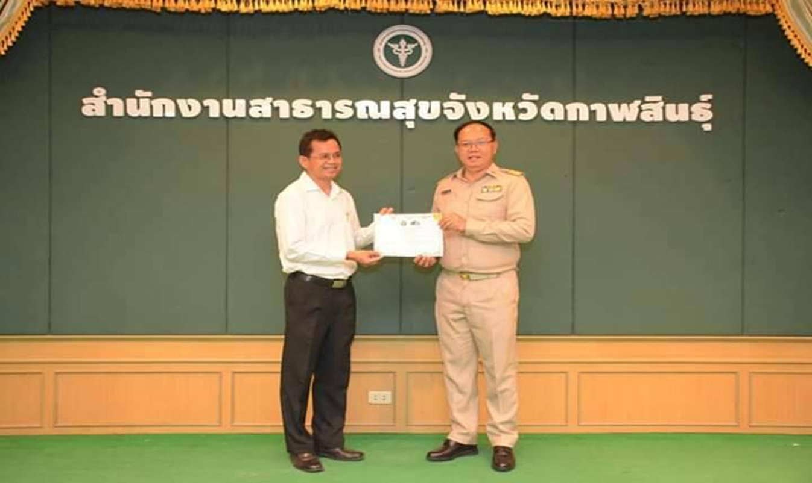
รับประเมิน ระบบบำบัดน้ำเสีย จาก สำนักงานสิ่งแวดล้อม ภาคที่ 10 จังหวัดขอนแก่น
วันที่ 21 พฤษภาคม 2562

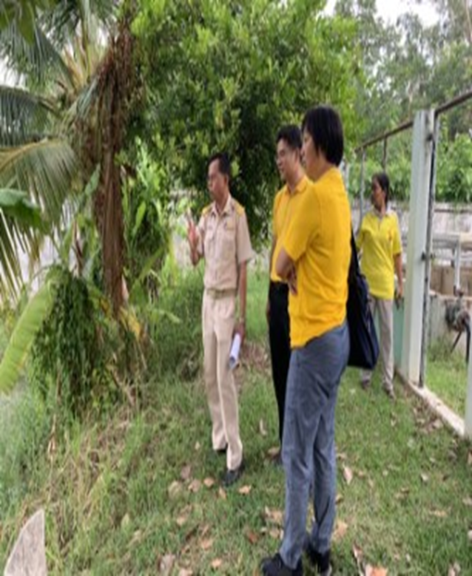

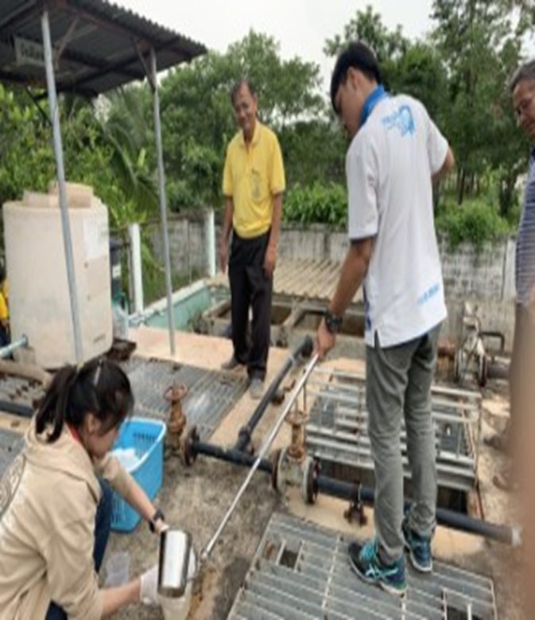
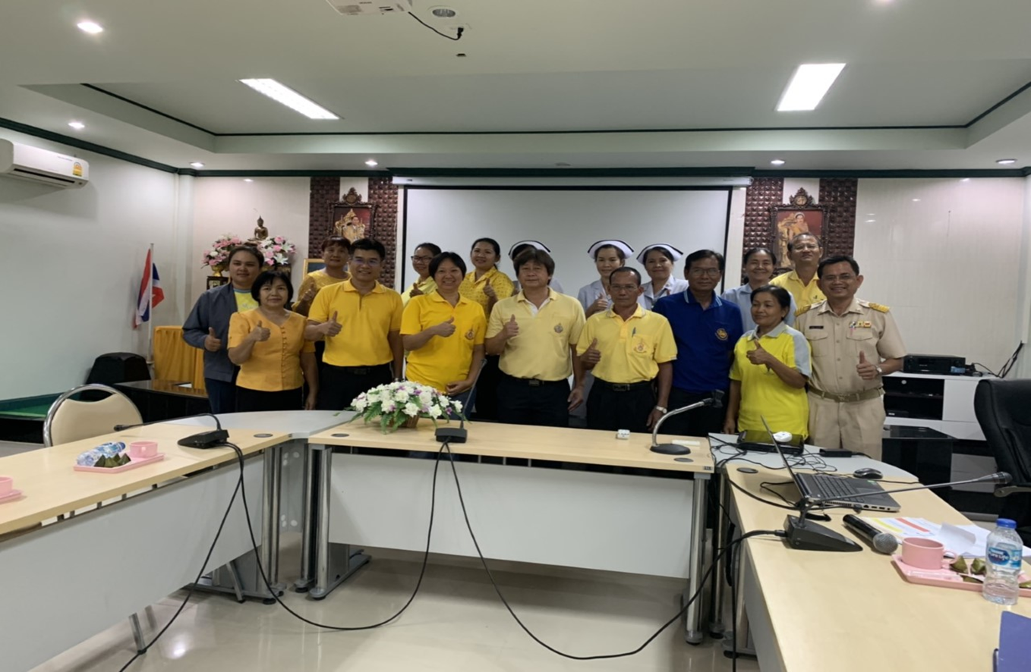
รับโล่ ผ่านประเมินด้านการบริหารจัดการน้ำเสียของแหล่งกำเนิดมลพิษ “ระดับเงิน” จาก กระทรวงทรัพยากรธรรมชาติและสิ่งแวดล้อม
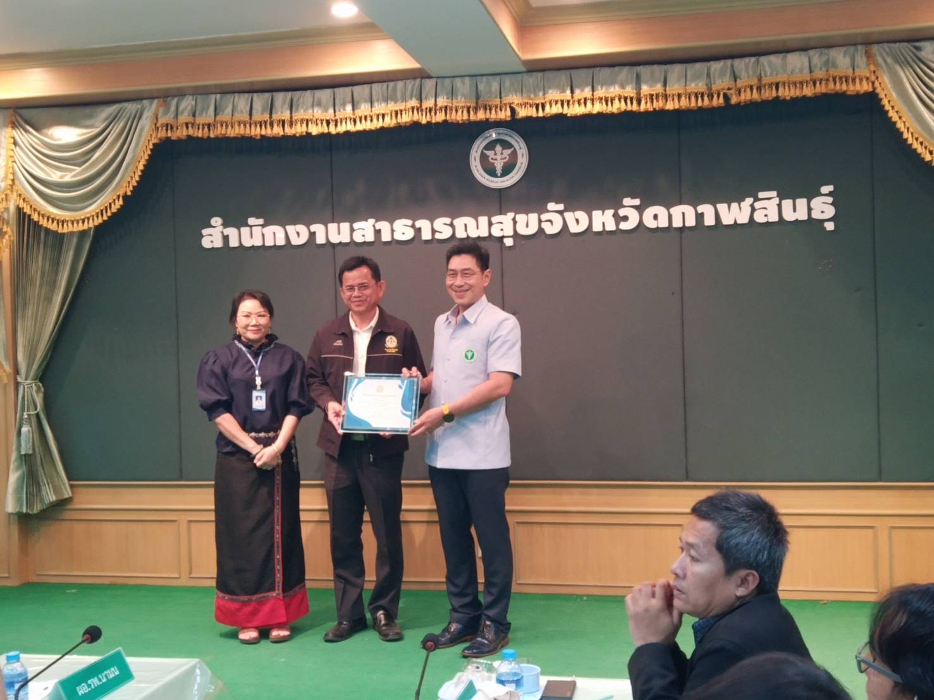
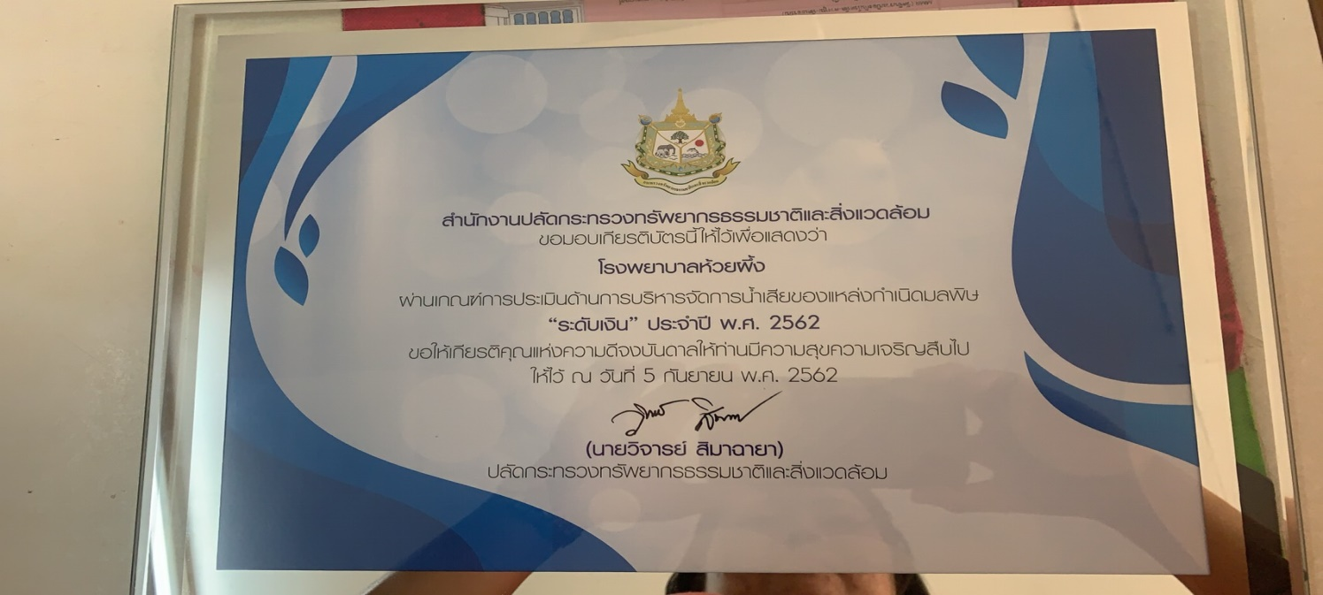

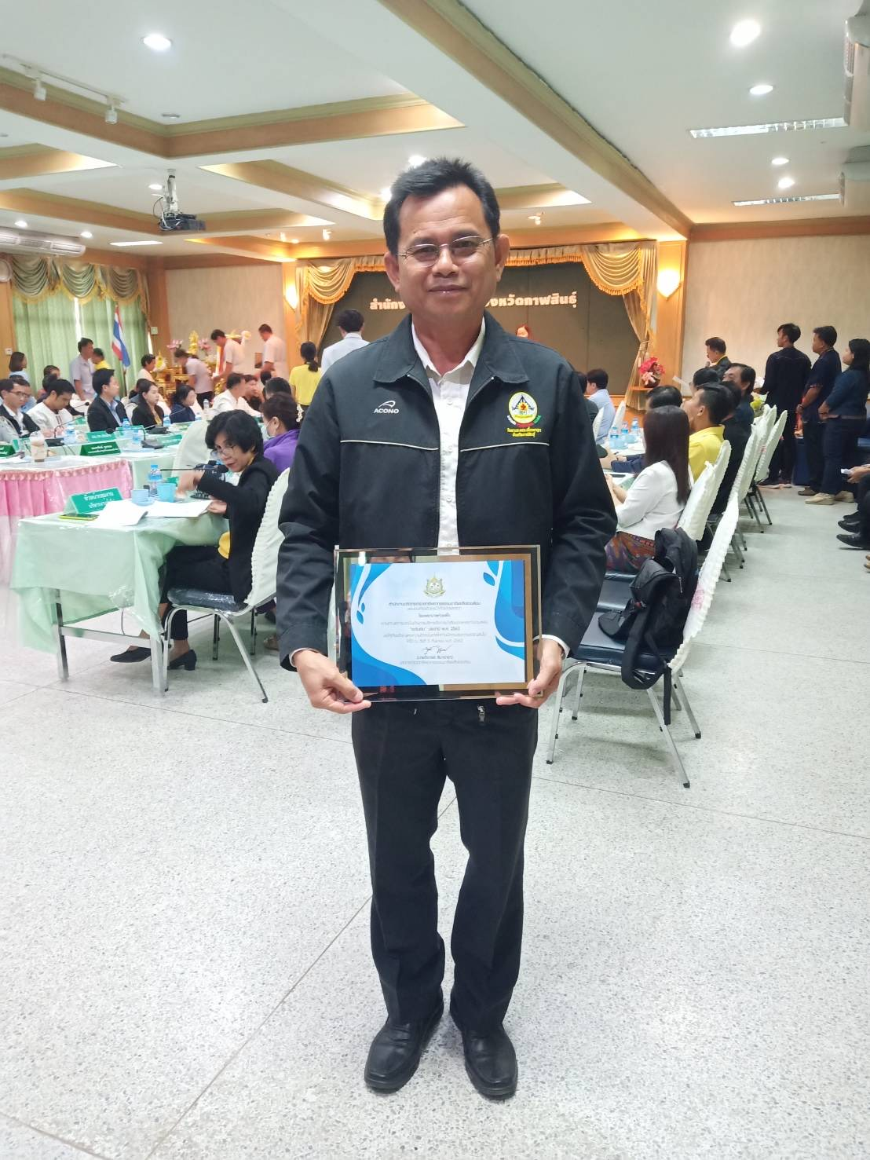
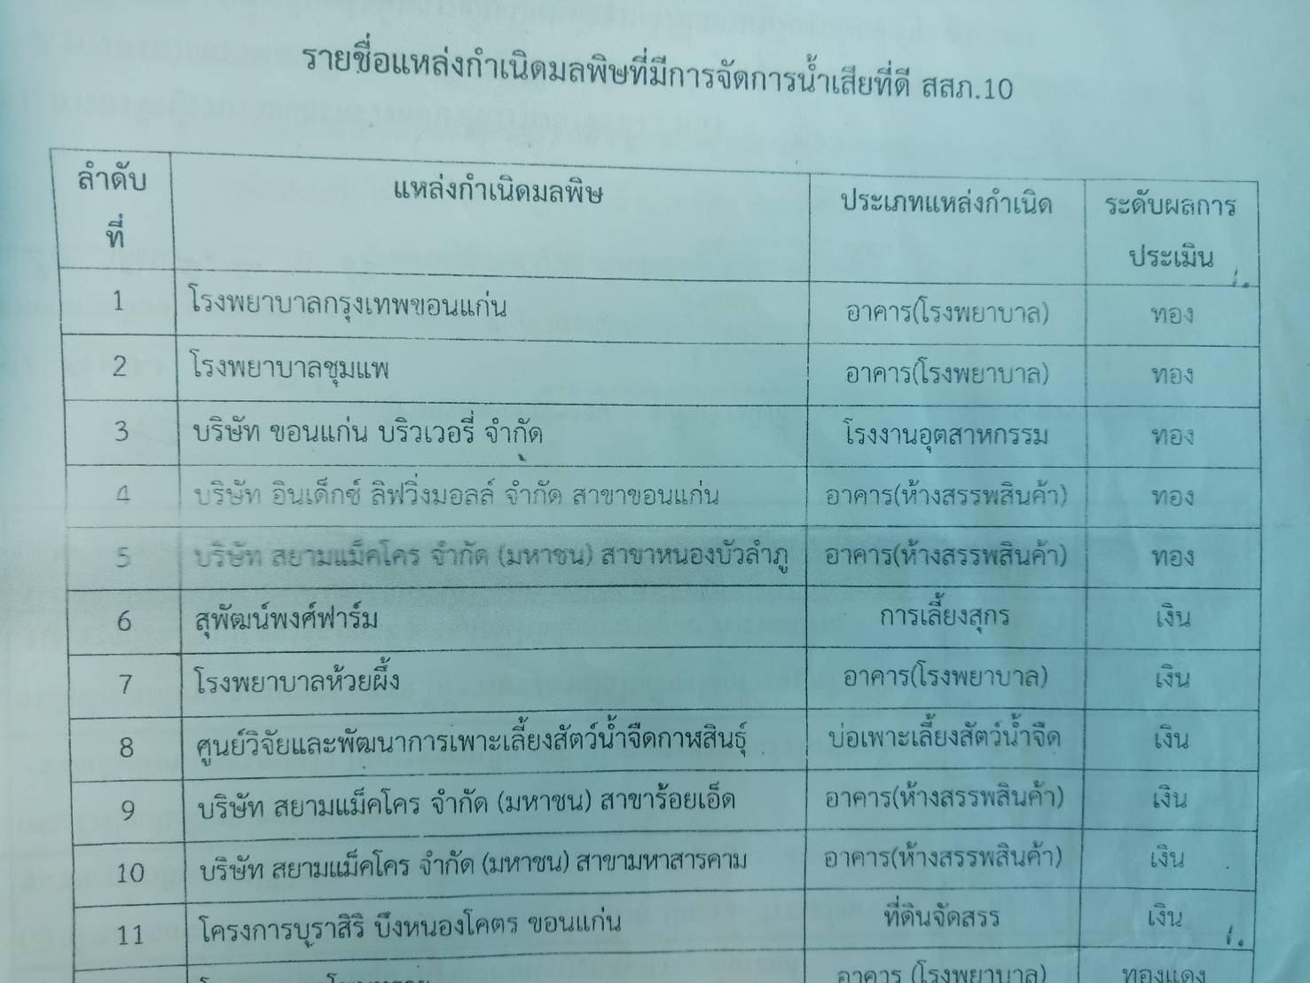
ผู้จัดทำผลงาน : 1. นายพรมมา เถาวัลย์ดี
2. นางมณเทียร โมลาขาว
3. นางจิตติมา ไร่บูลย์
4.นางจิราภรณ์ พรหมวงษ์ซ้าย

